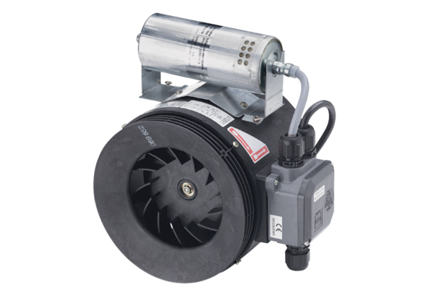Poloradiální potrubní ventilátor ERM 25 Ex tObsah dodávky: 1 kusSortiment: C
Typové číslo: 0080.0468Výrobce: MAICO

